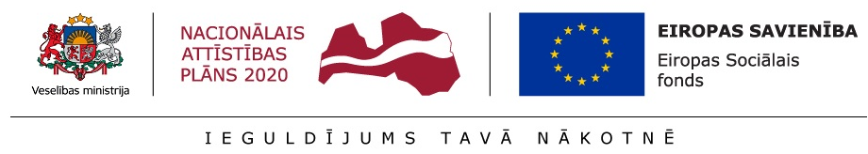

Eiropas Sociālā fonda projekta Nr.9.2.6.0/17/1/001 “Ārstniecības un ārstniecības atbalsta personāla kvalifikācijas uzlabošana”

Profesionālās izglītības programmas veids | Neformālās izglītības programma
Neformālās izglītības programmas nosaukums | “Sirds patoloģiju agrīna diagnostika”
Mērķauditorija | Ārsti (tajā skaitā ģimenes ārsti), ārsta palīgi
Neformālās izglītības programmas īstenošanas ilgums | 40 akadēmiskās stundas (5 dienas)  - 30 akadēmiskās stundas teorētiskās nodarbības  - 10 akadēmiskās stundas praktiskās nodarbības
Neformālās izglītības programmas mācību norises vieta un laiks | RSU Sarkanā Krusta medicīnas koledžā (9:00-15:50):  1.grupa – 01.,02., 07.,08. un 06.06. vai .09.06. praktiskā nod., 213. kab.  2. grupa – 07.,08.,14., 15.09. un 12.09. vai 13.09. praktiskā nod.
Neformālās izglītības programmas mācību vadītājs/i | Dr. Iveta Norko  SIA “Aritmija” – kardiologs;  RSU Sarkanā Krusta medicīnas koledža - docente
Izglītības dokuments, kas apliecina neformālās izglītības programmas apgūšanu | Apliecība par neformālās izglītības programmas apguvi  Piešķirtais tālākizglītības punktu skaits -40 TIP
Pieteikšanās kārtība un kontaktpersona/as | Pieteikties uz kursiem, var aizpildot elektronisko pieteikumu RSU Sarkanā Krusta medicīnas koledžas mājas lapā.
Neformālās izglītības programmas mērķis | Izglītības procesa rezultātā sniegt sistematizētas, profesionālas teorētiskās zināšanas par sirds pataloģijām un pilnveidot praktiskās iemaņas sirds pataloģiju agrīnajā diagnostikā primārajā veselības aprūpē.  Uzdevumi:  1. pilnveidot zināšanas par sirds patoloģijām;  2. attīstīt prasmes savlaicīgai koronārās, kardiovaskulāro, aritmiju agrīnās un vārstuļu sirds slimības diagnostikai;  3. veicināt izpratni par veloergometrijas, holtera monitorēšanas, asinsspiediena monitorēšanas metodēm un to praktisko pielietojumu.
Mācību programmas tēmas | - Koronārās sirds slimības diagnostikas metodes, pirmstesta varbūtība;  - Kardiovaskulāro slimību (KVS) risks, SCORE;  - Sirds mazspējas diagnostika;  - Aritmiju agrīnas diagnostikas metodes;  - Vārstuļu slimību diagnostika;  - Iekaisīgu sirds slimību agrīna diagnostika;  - Arteriālā hipertensija;
Neformālās izglītības programmas apguves kvalitātes novērtēšana | Izglītojamie, kuri ir apguvuši ne mazāk kā 75% no mācību programmas un nokārtojuši praktiskos uzdevumus t.sk. situācijas uzdevuma analīzi ar vērtējumu „ieskaitīts”, saņem neformālās izglītības apliecību par programmas apguvi.

